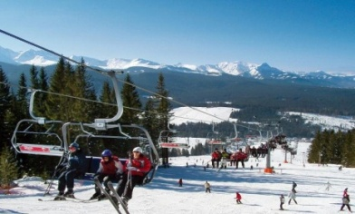
i

w Małym Cichym koło Zakopanego

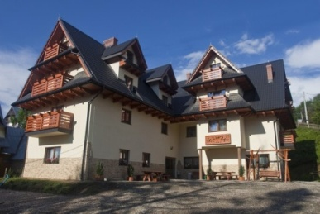
www.limanowa-ski.pl
Wypoczynek dla narciarzy i nie tylko
Zapraszamy dzieci i młodzież.
Koszt 1160 zł.

Termin pobytu:  - 15.01.2023 r. – 20.01.2023 r.  Zakres świadczeń  - Opieka doświadczonej kadry pedagogicznej.  - Pokoje 4-, 5-,6- osobowe. 3 posiłki dziennie + podwieczorek.  - Ubezpieczenie NNW.  - Przejazdy autokarowe (Autokar do dyspozycji)  - Aquapark – Szaflary lub Zakopane.  Dla osób jeżdżących na nartach istnieje możliwość zarezerwowania 4 dniowych karnetów za dodatkową opłatą ( ulgowe ur. 2007 do 2017) 360 zł lub normalny 410 zł. Wpłatę na karnety można uiścić na miejscu lub na konto, wypożyczenie nart na miejscu koszt za jeden dzień 25 zł komplet, za wszystkie dni 100 zł)  W programie przewidujemy:  - Jazda na nartach – wyciąg narciarski w Małym Cichym. Dla chętnych i początkujących nauka jazdy na nartach.  - Wyjazd do Zakopanego. Aquapark lub Szaflary  - Gry i zabawy, turnieje sportowe.  - I wiele innych atrakcji.  Organizator:  - Akcja Katolicka przy parafii św. Ignacego z Loyoli w Niemcach.  - Nr konta 41 8702 0001 0006 3669 2000 0010 | http://www.dw-oliwia.pl  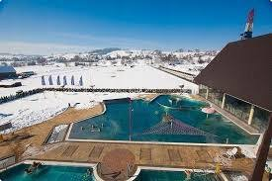  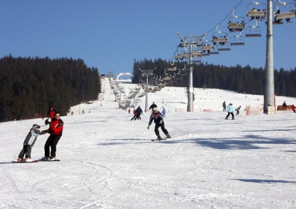  www.maleciche.com  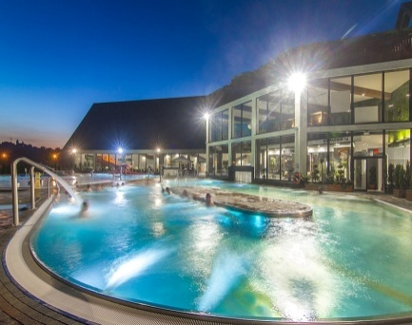  W
ZAPRASZAMY!!!
Zapisy i informacji udziela: tadzik40@op.pl
Tadeusz Nowak kom. 502 234 380 lub 506 131 127, Gromaszek Marek kom 504254119
Katarzyna Urban kom. 609 254 607 Kasperek Magdalena kom 605 393 103
Wyjazd w dniu 15.01.2023 r z Niemiec o godz. 9.00 przy Restauracji ,,Piastowska”
Lublin ul Judyma - boczna al. Kraśnickich godz. 9.35. (za Orlenem po prawej stronie )
Powrót w dniu 20.01.2023 r około godz. 23.40.
Rezerwacja do 05.12.2022 r. po wpłacie zaliczki w wysokości 100 zł na konto lub u organizatora. Pozostała kwota do 3.01.2023 r. Można realizować bon turystyczny.
Wystawiamy zaświadczenia do zakładu pracy o dofinansowanie.

